辽宁科技大学微信公众号缴费流程

第一步：手机微信扫描下方二维码，输入身份证号，查询本人学号并记录。

第二步：手机微信扫描下方二维码，关注“辽宁科技大学财务处”微信公众号。

第三步： 进入后，点击右下角学生缴费（见图 2），输入学号、身份证号，点击 缴费（见图 3）。

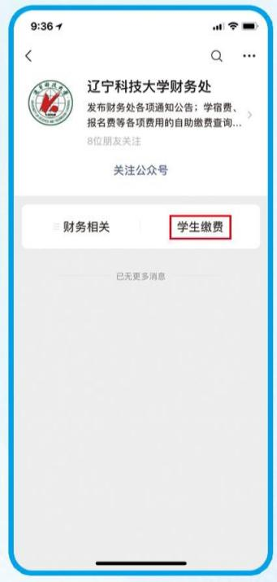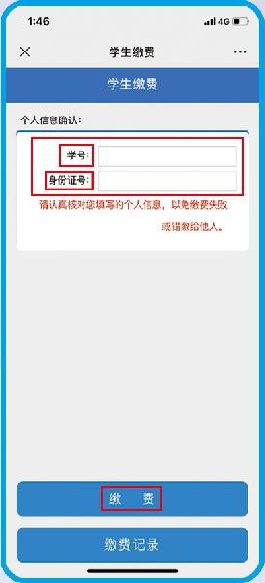
图 1 图 2 图 3

第四步：进入缴费信息确认界面，首先核对个人信息是否为本人（见图 4），如核对无误后进入如下流程：
- 正常缴费的同学请点击 2021 年度共欠费 XX.XX 元后面的
√按钮（见图 4）。
- 办理国家开发银行贷款的同学，请点击
2021 年度共欠费
XX.XX 元，在缴费信息确认页面点击√按钮选择相应的缴费项目（见图 5）。
3.核对无误后点击确认支付，跳转到微信支付界面，进行支付（见图 6）。

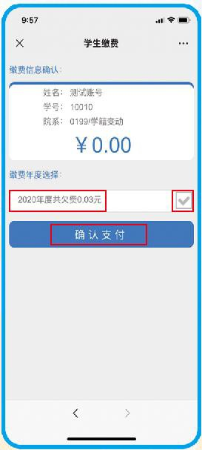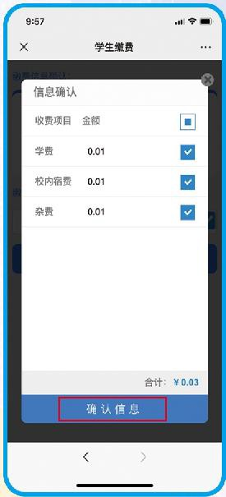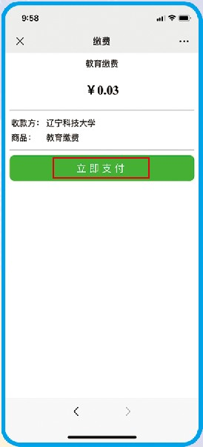
图 4 图 5 图 6

第五步：学生缴纳费用后，财务处将统一开具电子版缴费收据，之后学生可以在微信小程序“电子票夹”中查看或者下载打印。
如有不明事宜，请联系辽宁科技大学财务处，咨询电话:0412-5929101、0412-5929102。

